Chromatographie réalisée le 20 / 11 /01 durant les TP : hydrodistillation de la lavande
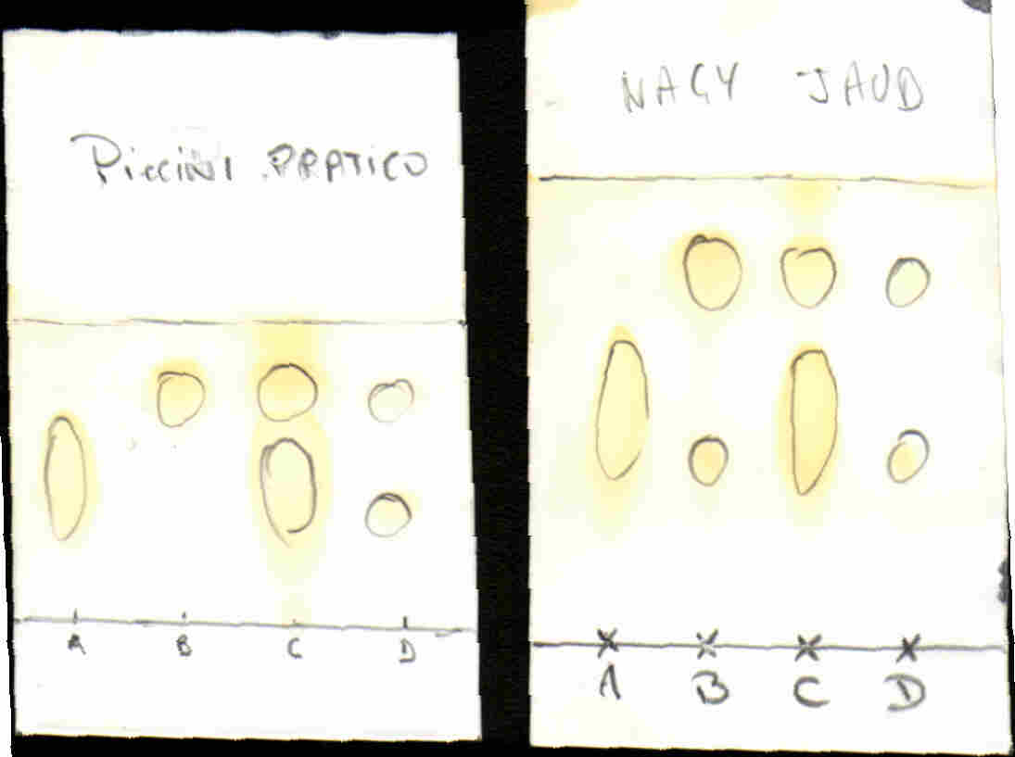 | A : dépôt de linalol  B : dépôt d’acétate de linalyle de référence ( 97% de pureté )  C : dépôt d’acétate de linalyle synthétisé par les élèves  D : dépôt d’huile essentielle extraite de la lavande par hydrodistillation  - Que peut-on conclure en observant ces deux chromatogrammes ?  - Comment expliquer la différence de résultats obtenus entre les groupes 1 et 2 ?
Groupe 1 Groupe 2

